Référence SACEM

Nom : Herb Alpert & Tijuana Brass

Nom du morceau : Spanish Flea

Album : Going Places (1965)

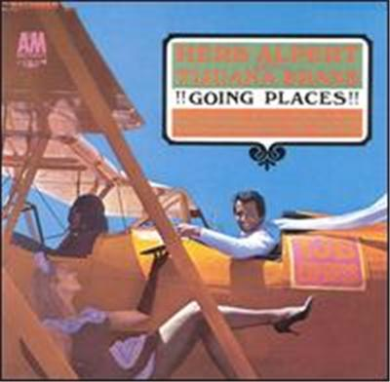

--------------------------------------------------

Nom : Mahala Raï Banda

Nom du morceau : Mahalageasca
Label: Digidance ‎– 8714866752-3

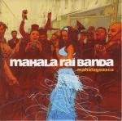

Piste 2 |  | Mahalageasca (Album Version) | 4:06

